MÚZEUMPEDAGÓGIAI FOGLALKOZÁSOK DEÁK17 GALÉRIA

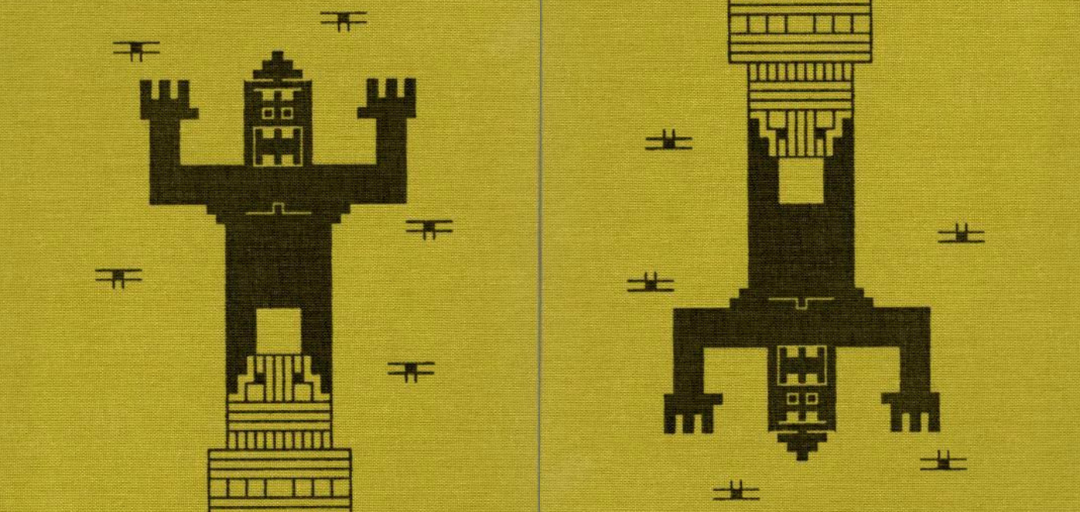Fiatal felnőtt korosztály
Vajon milyen szemüvegen keresztül látják a klasszikus történeteket kortárs magyar illusztrátorok? Hogyan lehet feldolgozni az érzelmeket a képkönyvek segítségével? Az interaktív tárlatvezetésen ehhez hasonló kérdéseket állítunk fókuszba, s a különböző mesékből kirajzolódó női/férfi szerepek is górcső alá kerülnek. A képkönyvek lapjairól többféle történet születhet a történetmesélés kanyargós útjain.
A Csupa-kép könyv című kiállítás a legkiemelkedőbb magyar illusztrátorok eredeti munkáiból és az egri Bródy Sándor Könyvtár képkönyv gyűjteményéből készült válogatást mutatja be. A tárlat és az interaktív foglalkozás a „silent book”, azaz csak képpel mesélő képkönyv műfaját hozza közelebb kicsikhez és nagyokhoz egyaránt.

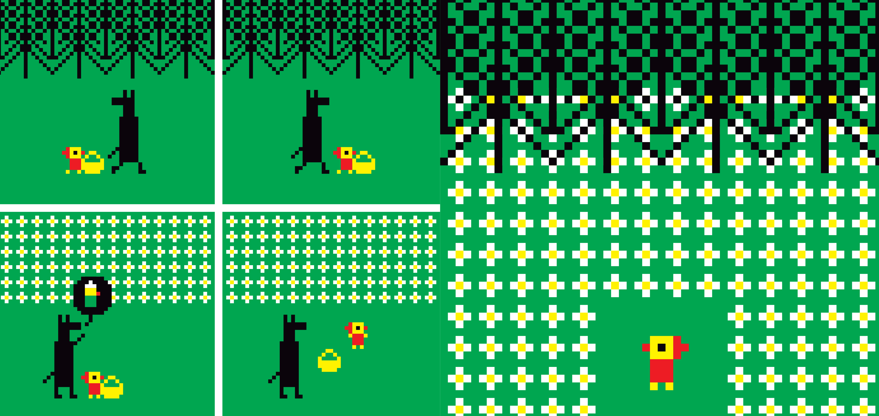
Iskolás korosztály
Mivel járhat egy költözés? Milyen szörny alakját veszi fel a dühtenger? A Grimm fivérek meséi és más történetek illusztrációival az érzelmek birodalmába utazunk az interaktív osztályfoglalkozáson. A képkönyvek varázslatos világán keresztül a történetmesélés szabadságával, a dramatizálás közös élményével lépkedünk Meseerdő rengetegében.
A Csupa-kép könyv című kiállítás a legkiemelkedőbb magyar illusztrátorok eredeti munkáiból és az egri Bródy Sándor Könyvtár képkönyv gyűjteményéből készült válogatást mutatja be. A tárlat és az interaktív foglalkozás a „silent book”, azaz csak képpel mesélő képkönyv műfaját hozza közelebb kicsikhez és nagyokhoz egyaránt.

